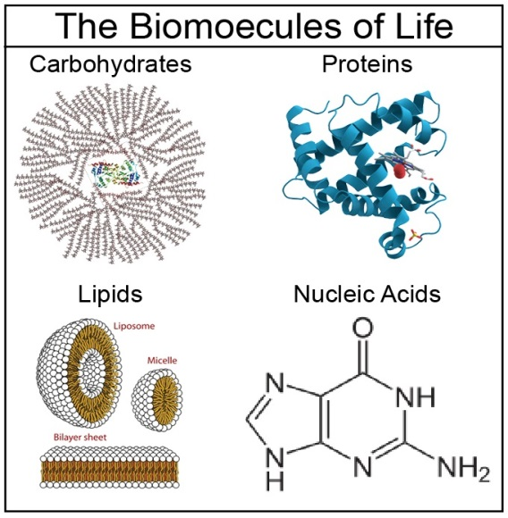
Bithmóilíní na Beatha- BIA

Cuspóirí léann:
- Cuir síos ar fheidhmeanna bhia & na dúile iontu
- Bunstructúir, Foinsí- na Carbaihiodráití, Próitéiní, Lipidí & Vitimíní
- Feidhmeanna structúrach & meiteabalach na Carb, Próitéiní & Lipidí
- Ról na Vitimíní saille & uisce tuaslaghta & neamhord easpacht
- Feidhm 2 mianraí ar bith sna Ainmhí & Phlandaí
- Tabhacht Uisce d’organaigh bheo
Turgnaimh- Tástálacha cailíochta do Stáirse, Siúcra Dí-ocsaídiúchán (glúcós), Lipidí (saillte) & Phróitéiní.
Bithmóilín (biomolecule): Móiliní bainteach le cothabháil (maintenance) & meitabalacht an orgánach. m.sh. Próitéiní, Carbaihiodráití, Lipidí & Vitimíní.

Cothú (nutrition): An bhealadh a faigheann is a úsáideann orgánach a chuid bhia m.sh. (Ard) Heitreatrófach nó Uatrófach (in ann a bhia féin a sintéisiú- plandaí)

- Bíonn na dúile (elements) seo sna bithmhóilíní- C, H & O
- Faightear roinnt dúile sa bhreis sna Phróitéiní- N (uaireanta S)
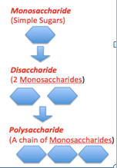
- Na Carbaihiodráití-
Bunstructúir:
- Móilíní de siúcra is ea na Carb.’s
- Foirmle ginearálta Cx(H₂O)y (2:1= cóimheas idir na Hidrigin:Ocsaigin iontu m.sh. C₆H₁₂O₆ Glúcóis)
- 3 phríomh ghrúpaí de na Carbaihiodráití

Monaisiúicrídí (aonad amháin siúcra)
Déisiúicrídí (dhá aonaid siúcra)

Polaisiúicrídí- (go leoir aonaid siúcra)
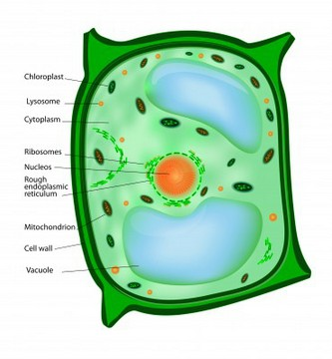
Feidhmeanna Structúrach (building) na Carbaihiodráití:
- Ceallalós- na Cill Bhallaí sna Phlandaí
- Citin- na Cill Bhallaí sna Fungais (rhizopus/giosta)

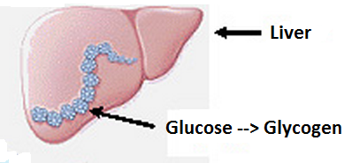
Feidhmeanna Meiteabalach na Carbaihiodráití:
- Stáirse- stór fuinnimh sna phlandaí, foinse fuinnimh sna ainmhí
- Glicigin- stór fuinnimh sna ainmhí

- Próitéiní-
Bunstructúir:
- Déanta de aonaid bheaga na Aimínaigéid
- Déanta as na dúile –C,H,O & N (Nítrigin)
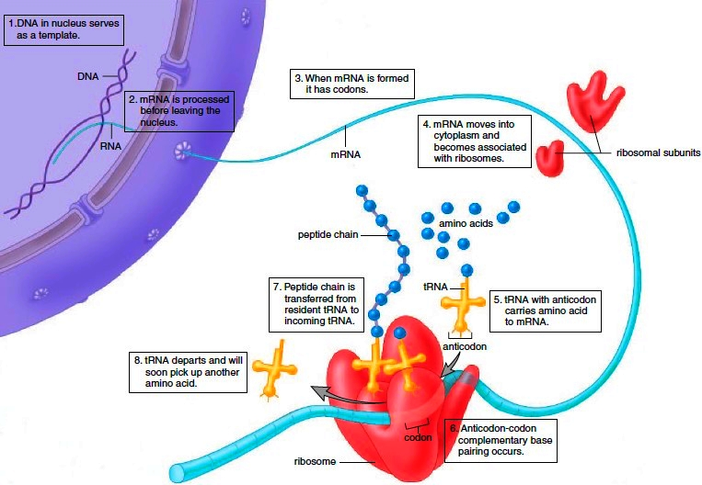
- Nasc Peiptídeach a nascann iad le chéile i rith sintéisiú na phróitéiní sna Ribeasóim ceallach.

Cruthanna na bPróitéiní:
1- Globulach
2- Fillte 3D

Feidhmeanna Structúrach (building) na Phróitéiní-
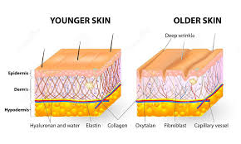
- Collaigin- sa chraiceann, gruaig, ingne
- Ceiritin- sa ghruaig, craiceann..
- Mióisin (& Laistin)- próitéiní na matáin
- Gach cillscannán déanta astu (& lipidí)

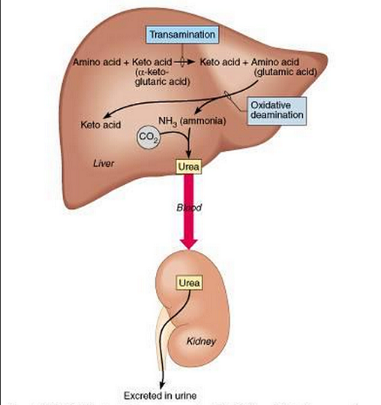
Feidhmeanna Meiteabalach na Phróitéiní-
*Ní féidir le do corp na n-ainmhí aon breis próitéin a stóráil- bristear síos na amínaigéid san Ae & scagtar as an fhuil iad sna Dúáin.*
An tAe
- Déantar gach einsím astu
- Hormóin
- Haemaglóibín na fuilchoirpiní dearga
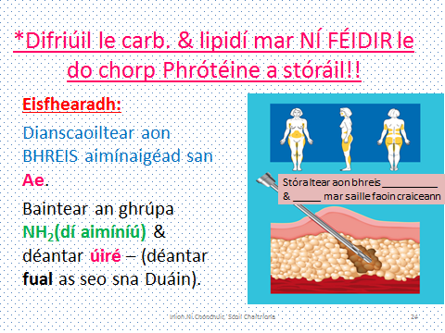
- Antashubstáintí (antibodies)…….

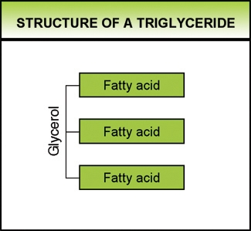
- Lipidí-
Bunstructúir:
Saillte- lipidí atá soladach ag teocht an tseomra
Ola- lipidí atá ina leacht ag teocht an tseomra.
Déanta as: na dúile Carbón, Ocsaigin & Hidrigin.
Structúir:
- móilín amháin gliocróil & é nasctha le trí
móilín d’aigéad sailleach.
- ‘Trí Ghlicríd’ a glaoitear ar an móilín lipid is lú seo.
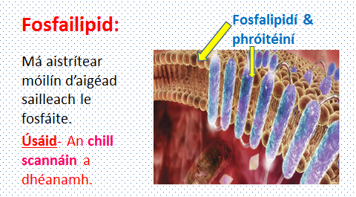
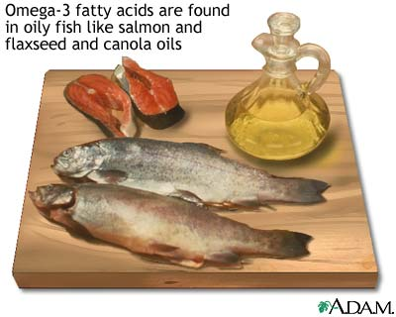

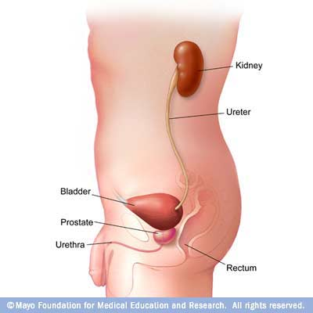

Feidhmeanna na Lipidí:
(a) Structúireach:
- Déantús an chill scannáin (i ngach orgánach)
- Insliú do ainmhí
- Déantús an b (waxy) barr na duilleoga sna plandaí
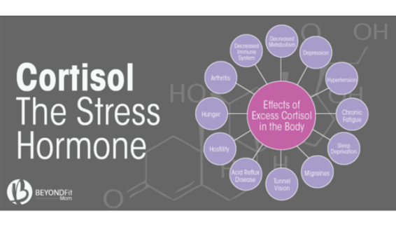
- Cosaint timpeall orgáin m.s. na Duáin (kidneys)
(b) Meitabealach:
- Stóir fuinneamh
- Stóráil na Vitimíní saille intuaslagtha (A,D,E,K)
- Cuid acu ina hormóin.
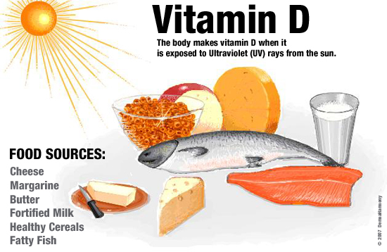
- Vitimíní-
Saille no Uisce intuaslagtha.
- Vitimíní A,D,E & K : intuaslagtha i saill/lipidí.
Is féidir le do chorp iad a stóráil san Ae & sa saill faoin gcraiceann.
- Vitimín B&C: intuaslagtha H₂O (plasma na fola)
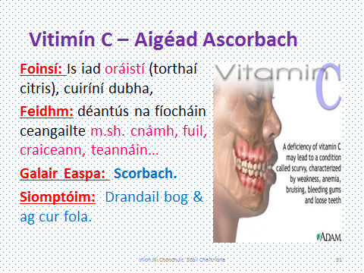
Ní féidir le do chorp iad a stóráil, caifear iad a fháil ó bhianna éagsúla gach lá.

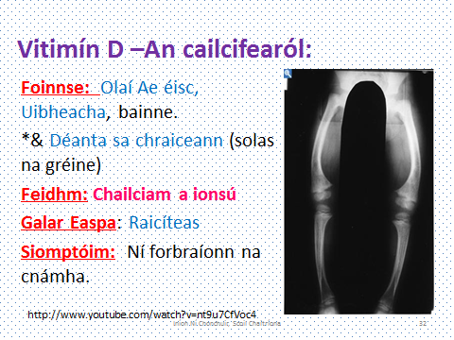

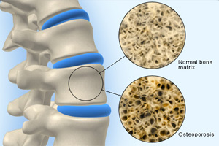
- cMianraí- Ceimiceáin neamhorgánacha (ní bithmhóilíní iad!)
Príomh fheidhmeanna na mianraí:
(i) Ainmhí:
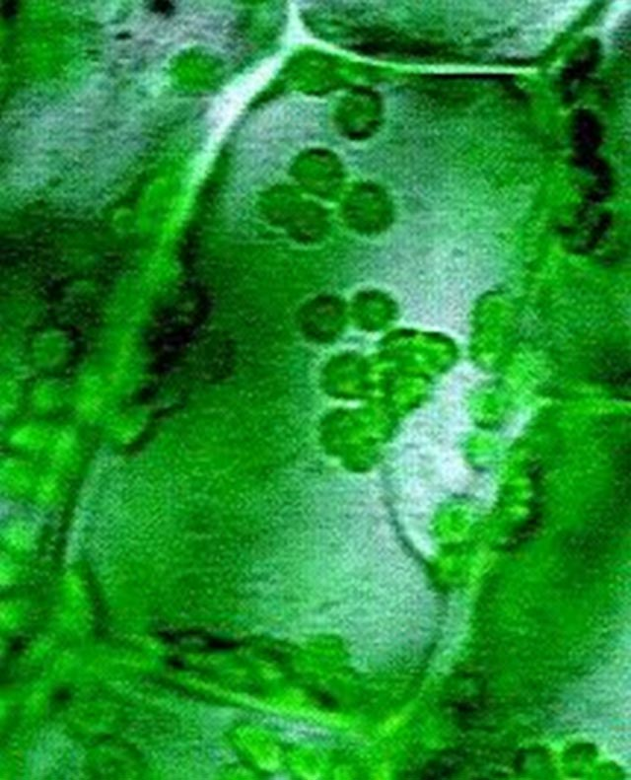
Cailciam- cnámha/fiacla a neartú
Iarann: tá gá le hiarann haemogloibín a dhéanamh
(ii) Sna bPlandaí:
Cailciam: lannóg láir chun cealla a choimeád le chéile.
Magnesiam: clóraplastaí a thógáil sa chill planda.

- Uisce H₂O:
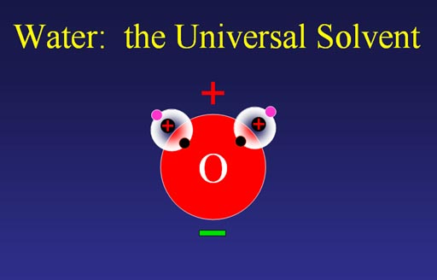
Feidhmeanna:
1. Tuaslagóir d’imoibrithe ceimiceacha.
2. Teocht an chorp a rialú (allais..)
3. Mar chuid d’imoibrithe ceimiceacha m.sh. fótaisintéis, riospráid.
4. Déantús plasma na fola & an gciteaplasma.
5. Eisfhearadh (fual, allas)

1. Tástálacha cáilíochta- Bia
(i)Stáirse (Carbaihiodráit polaisiúicríde)
Ceimiceáin/tuaslagán:
Athrú Dath: ó ________--> _________

(ii)Siúcra dí-ocsaídithe
(Glúcós- Carbaihiodráit Aonsiúicríde)
Ceimiceáin/tuaslagán:
Athrú Dath: ó ________--> _________
GLÚCÓS (foirmle)=

(iii) Próitéiní
Ceimiceáin/tuaslagán:
Athrú Dath: ó ________--> _________

(iv) Lipidí (saillte*)
Treallamh:
Athrú:

